Maluchy 22.03.21 – 26.03.21
WKRÓTCE WIELKANOC

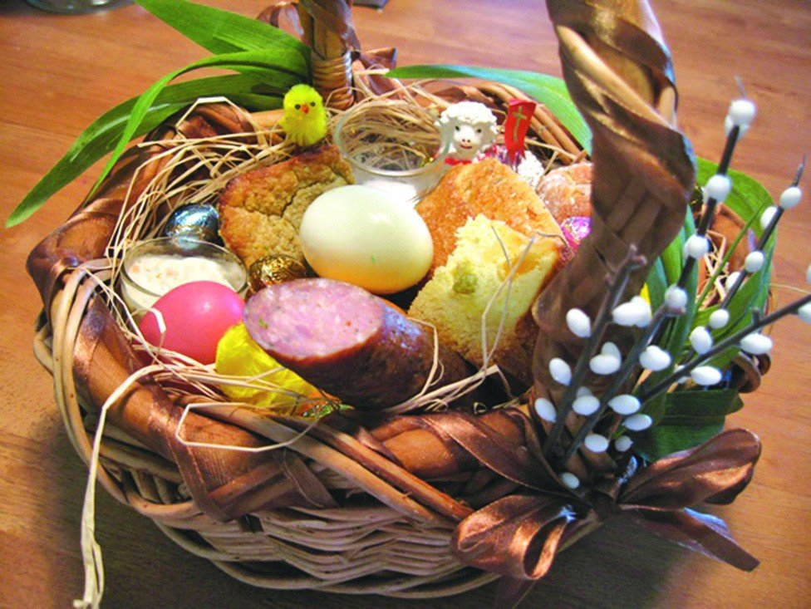

Poniedziałek 22.03.21
Wielkanocne tradycje
Cel zajęć: Poznawanie symboli i tradycji związanych z Wielkanocą

Wykorzystujemy bajeczki, aby przybliżyć dziecku Święta Wielkanocne

Bajki zza okna

https://www.youtube.com/watch?v=iYt4lI69tQ8

Kot Filemon

https://www.youtube.com/watch?v=LNIrreYjuNQ

Zou i Wielkanocny królik

https://www.youtube.com/watch?v=LNIrreYjuNQ

Pisankowy świat

https://www.youtube.com/watch?v=j7zdOotLk98

Max i Ruby – czekoladowy królik

https://www.youtube.com/watch?v=xgC2nQefvG0

Wtorek 23.03.21

Święta wielkanocne przybywają z wiosną

Cel zajęć: codzienna dawka dobrego humoru połączona z aktywnością językową i fizyczną

Wierszyki z pokazywaniem, dziecko może powtarzać tekst
Pobudka
Budzą się listeczki, (dziecko się przeciąga)
szemrzą warto rzeczki, (pokazuje ręką wijącą się rzekę – jak wąż i szumi)
śniegi roztopione, (dziecko powoli kuca i kładzie się płasko na dywanie)
w kałuże zmienione. (dziecko imituje skakanie w kałuży)
Jaskółeczka czarna (dziecko rozpościera ręce niczym skrzydła)
strzałą niebo szyje, (dziecko lata z rozłożonymi skrzydłami)
śpiewem wita wiosnę (dziecko nuci kiri kiri kiri)
gniazdko młodym wije. (dziecko rękami imituje wicie gniazda)
Motylek cytrynek (dziecko się kłania)
dziarską przybrał minę, (robi zawadiacką minę)
i w moje okienko (dziecko pokazuje w powietrzu kwadrat jako okno)
puka leciuteńko. (dziecko puka w okno).

Trzy baziowe koty
Na wiosennej wierzbie (ręce wyprostowane ku górze jak gałęzie drzewa)
tuż nad rzeczką małą, (prawa ręka pokazuje wijącą się rzeczkę)
trzy baziowe kotki (dzieci miauczą i „liżą” futerko jak kotki)
lekko się huśtają. (ponownie gest „wierzby”, ale tym razem ręce machają w powietrzu)
Deszcz drobny popadał, (ręce uniesione w górze opadają, dziecko macha przy tym palcami imitując padający deszcz),
futerka im zmoczył, (dziecko po wypowiedzeniu wersu mówi cicho: brrrrr i otrzepuje „zmoczone” futerko)
miauczą wniebogłosy, (po wypowiedzeniu wersu dziecko miauczy z głową podniesioną do góry)
trzy baziowe koty! (dziecko pokazuje – wciąż miaucząc – trzy palce u dłoni)

Środa 24.03.21
Matematyczne wyliczanki
Cel zajęć: rozwijanie umiejętności liczenia w dostępnym dla dziecka zakresie

Kurczaczki w zagrodzie

Pudełko w którym kupiłam kurczaczki jest wykonane na kształt mini zagrody, ale można wykorzystać cokolwiek. Kładziemy przed dziećmi karteczki z cyframi, dodatkowo możemy pokazywać odpowiednią ilość oczek na kostce do gry, jeżeli dzieci mają jeszcze problemy z rozpoznawaniem cyfr. Prosimy, żeby włożyły do zagrody tyle kurczaczków, ile jest napisane na kartce/pokazane na kostce.

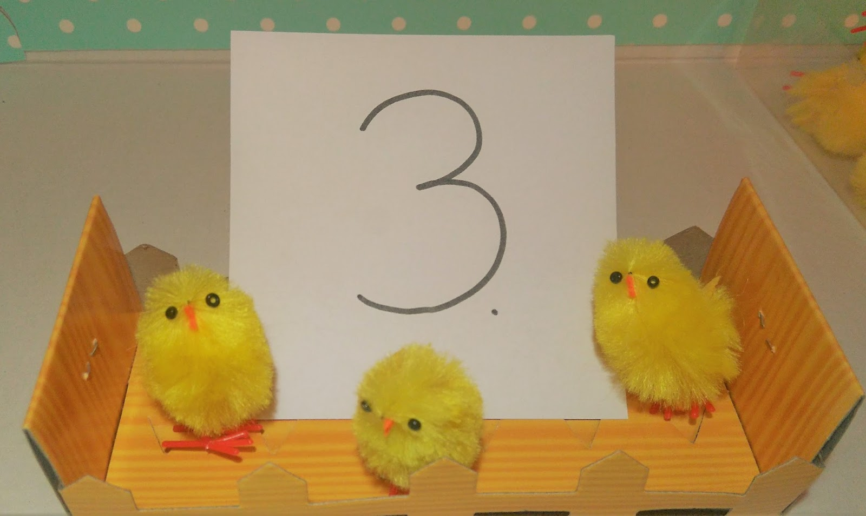

Dopasowywanie cyfry do liczby pisanek

Kładziemy przed dziećmi daną liczbę pisanek. Prosimy, żeby dopasowały do nich odpowiednią cyfrę. Można dodatkowo pokazywać odpowiednią liczbę oczek na kostce.

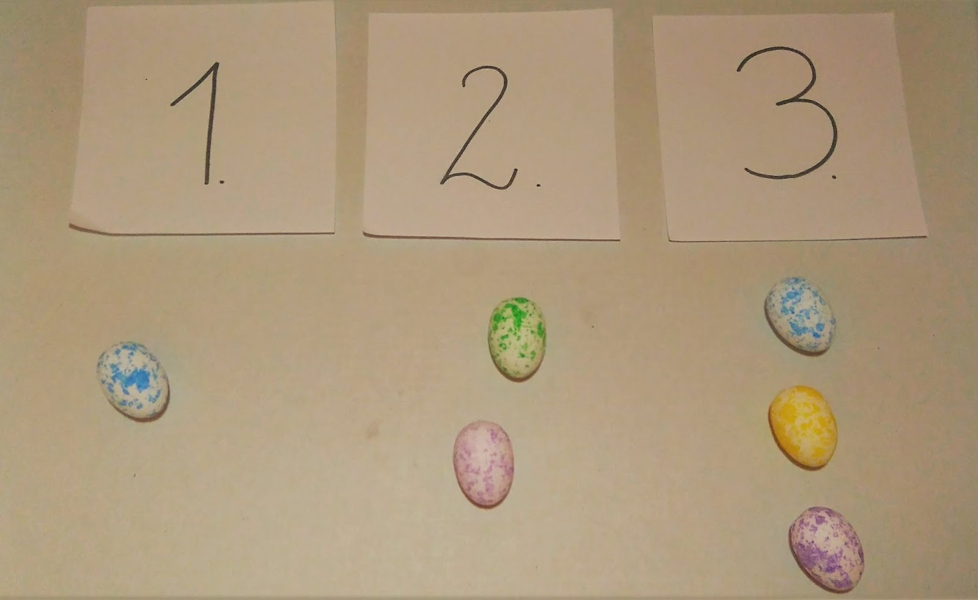

Czwartek 25.03.21
Wielkanocne zabawy ruchowe
Cel zajęć: Rozwijanie sprawności fizycznej
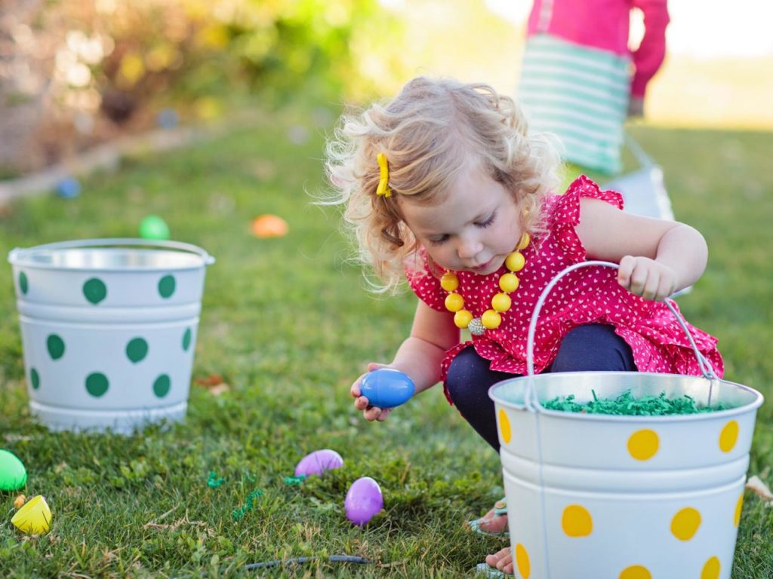

Poszukiwanie jajek
Do tej zabawy warto się przygotować zawczasu – pochowaj w różnych miejscach domu (ogrodu) czekoladowe jajeczka (możesz je zastąpić papierowymi, plastikowymi lub prawdziwymi pisankami. Ilość słodyczy, które schowasz, uzależnij od ilości dzieci. Dla każdego uczestnika zabawy przygotuj również koszyczek (może być pudełko) do zbierania jaj. Podczas przyjęcia dzieci przeszukują każde pomieszczenie domu i ogród, by znaleźć ukryte skarby. Wygrywa ten, kto uzbiera najwięcej jaj.
Wyścig z jajem
Najoczywistsza aktywność wielkanocna. Potrzebna będzie łyżka - drewniana lub zwykła, i jajko. Uwaga: żeby zminimalizować straty w jajkach, polecam sztuczne!
Wyznaczamy start i metę, prosimy dziecko żeby przeniosło jajko na łyżce w taki sposób, aby nie spadło. Żeby nie było tak łatwo i przyjemnie, możemy mierzyć czas, zorganizować wyścig, zaproponować konkretny sposób poruszania się, np. tyłem, bokiem, stopa za stopą, na kolanach, wielkimi krokami, na palcach, na piętach, na bokach stóp, dołożyć przeszkody na które nie wolno nadepnąć, zawiązać oczy, z jajkiem między kolanami itd. Dziecko powinno starać się przez całą trasę trzymać wyprostowaną rękę.
Zbijające jajko
Potrzebujemy plastikowych kubeczków lub kręgli i plastikowe jajko. Wyznaczamy miejsce z którego będziemy rzucać, a po przeciwnej stronie ustawiamy kubki lub kręgle. Dzieci rzucają tak długo, aż wszystkie kubeczki/kręgle się przewrócą.

Piątek 26.03.21
Wielkanocne zabawy plastyczne
Cel zajęć: Rozwijanie sprawności manualnej

Stemple z ziemniaków
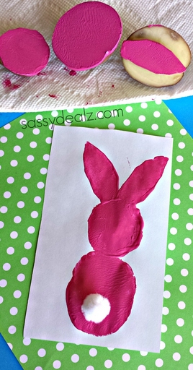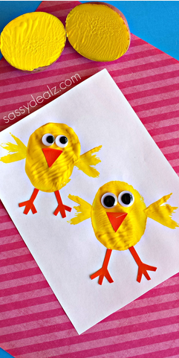

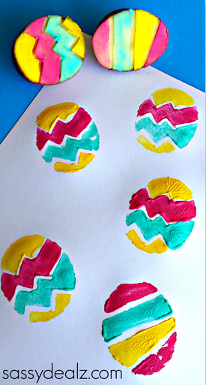

Zdobienie jajek z wykorzystaniem woskowych kredek
Jajka gotujemy, ostrożnie wyjmujemy z wody. Od razu rysujemy wzory . Z powodu gorącej zewnętrznej części jajka kredka topi się na powierzchni jajka. Gdy arcydzieło jest gotowe, delikatnie umieszczamy jajko w pojemniku i wkładamy do lodówki. Po kilku minutach ostygną, a zdobione jajka można przenosić
